МКОУ СОШ с.п.Шитхала

МЕРОПРИЯТИЯ
по профилактике
экстремизма и терроризма

Урок Памяти Камергоева А.Б.
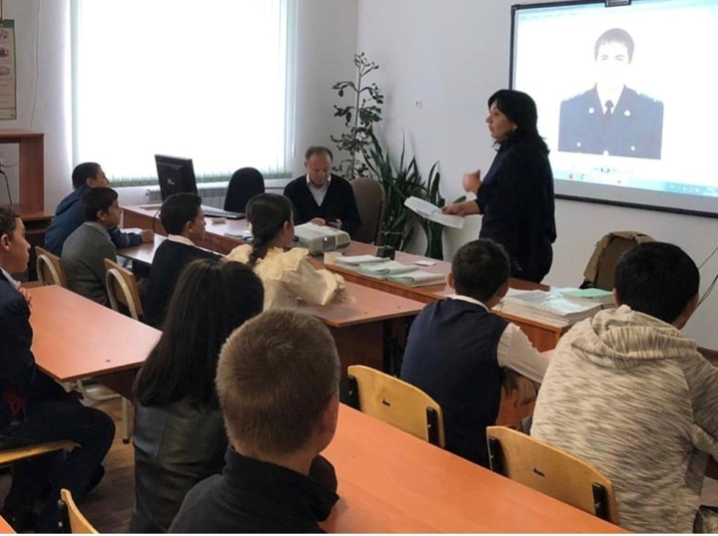

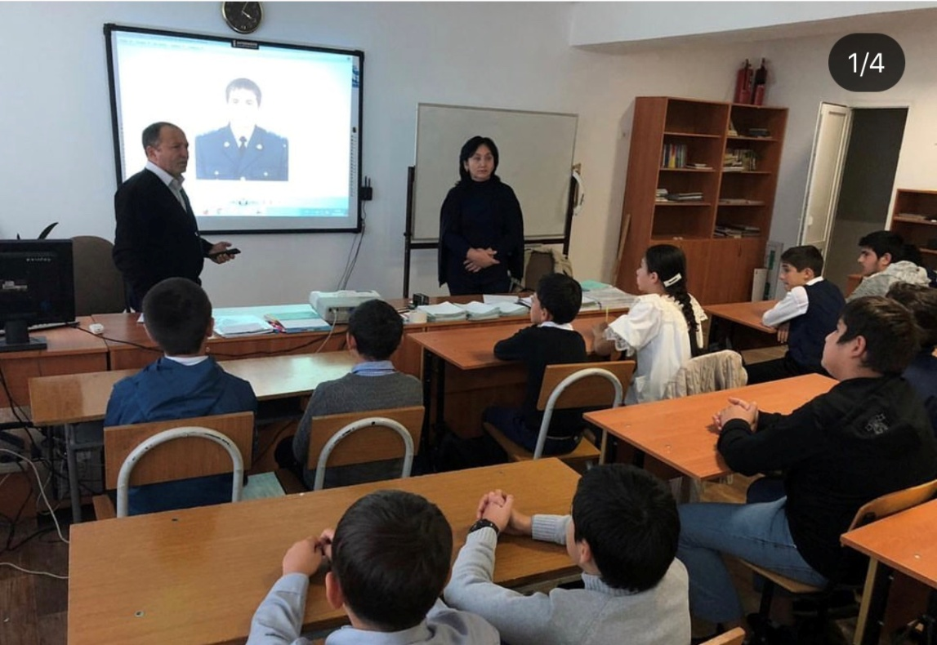

Встреча-беседа «Толерантность – путь к пониманию»,
с участием старшего инспектора ОДН ОМВД России по Урванскому району майора полиции Тлежукова А.М.

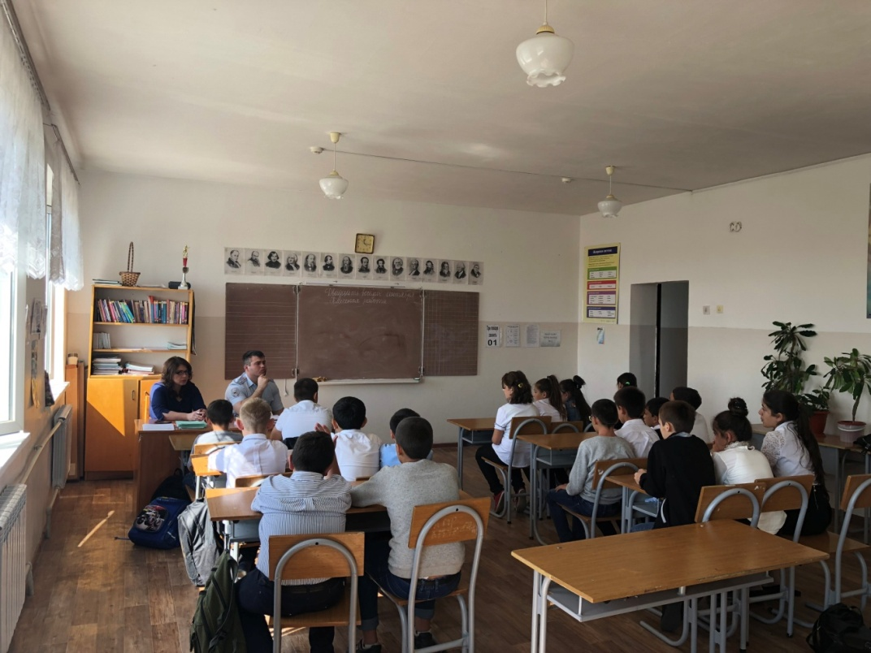
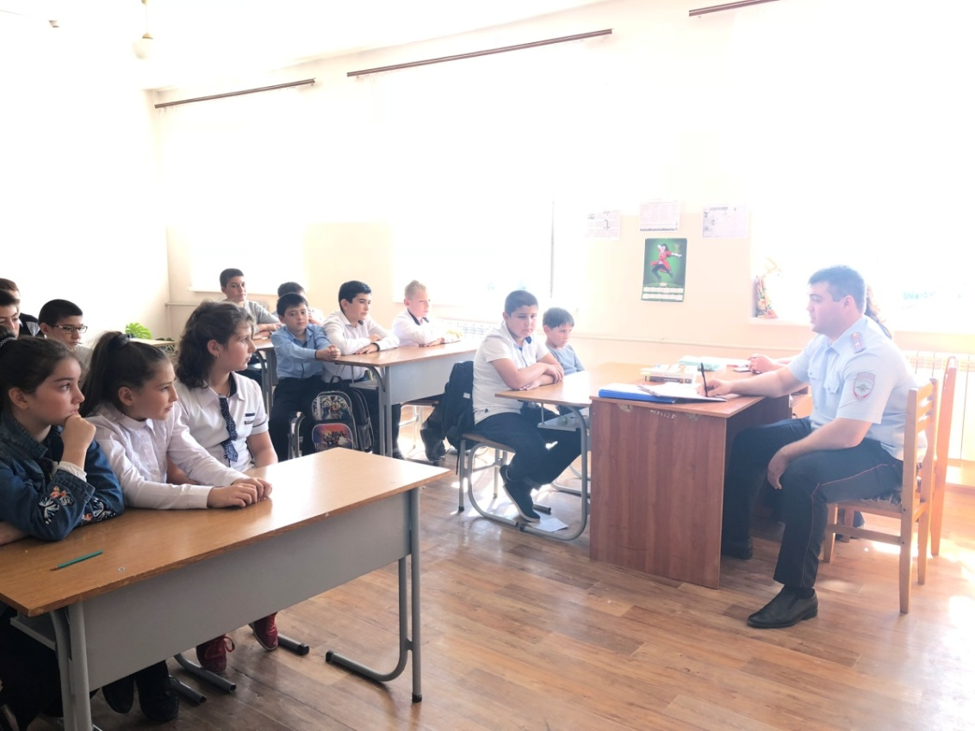

Конкурс рисунков на асфальте «Скажем терроризму – Нет!»

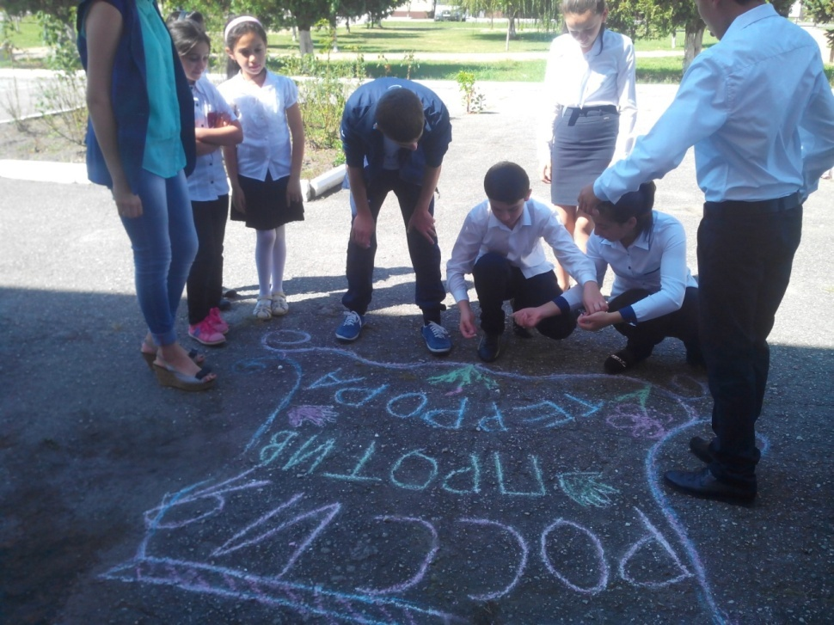

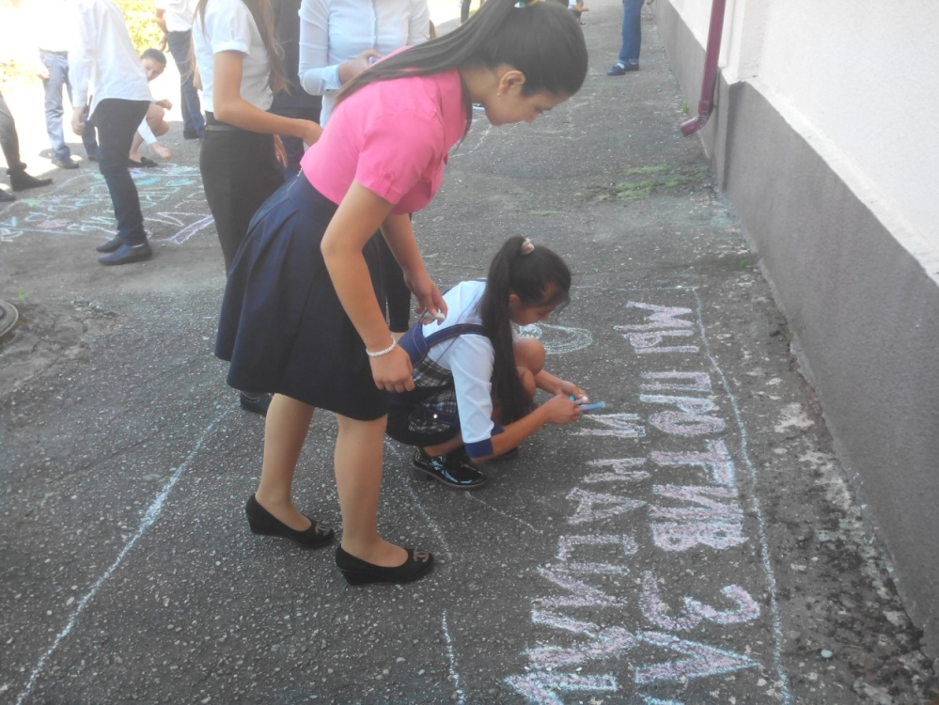

Классный час «День солидарности в борьбе с терроризмом»
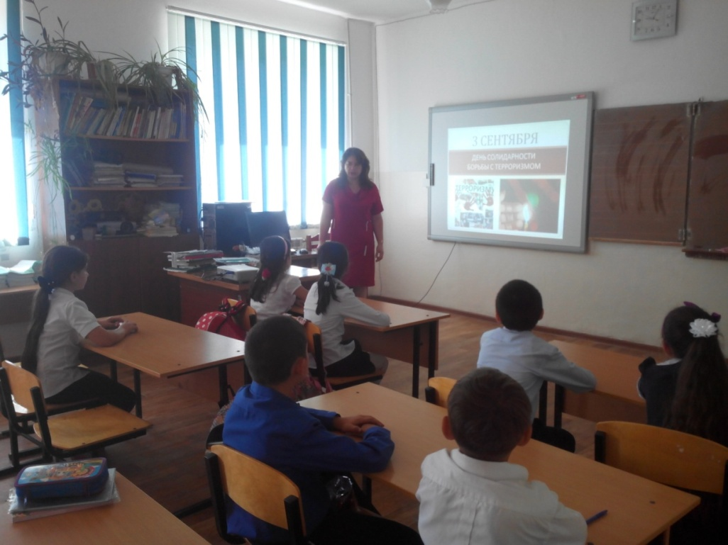

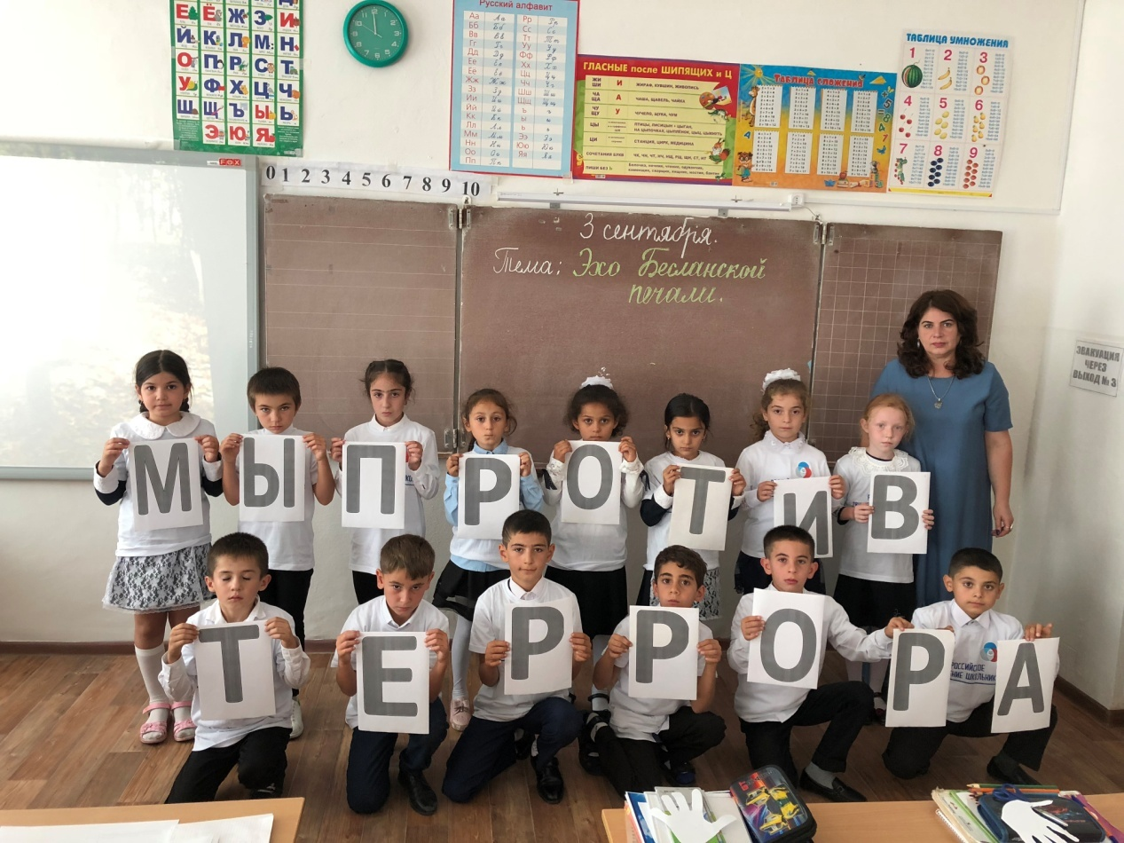

Линейка Памяти посвященная событиям 13 октября 2005года.

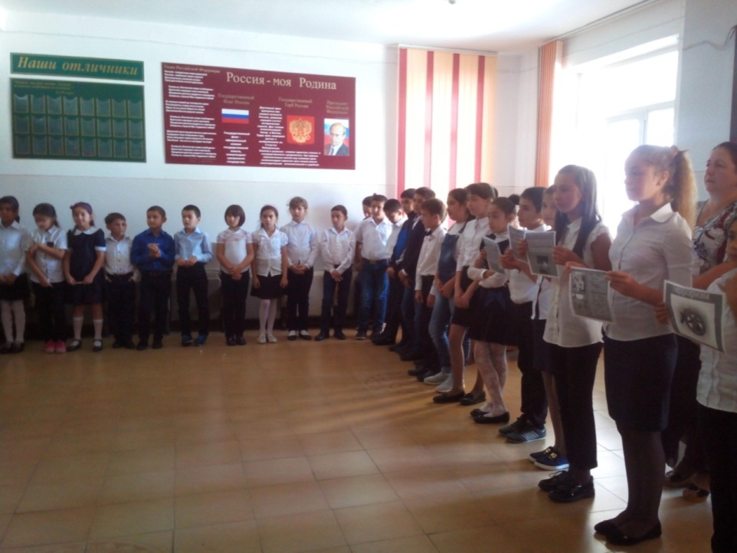

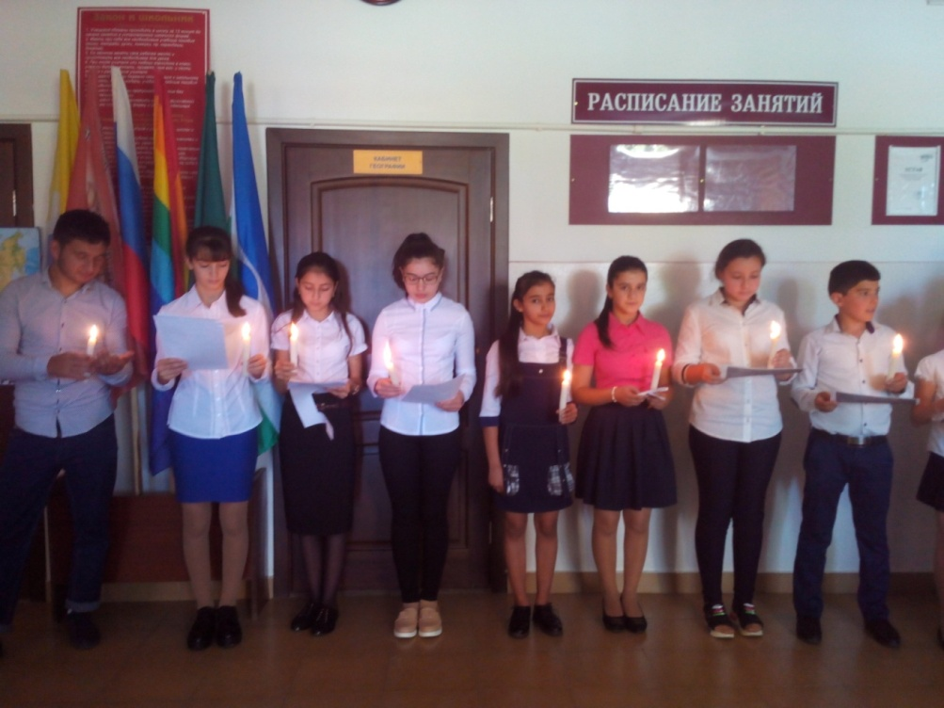

Классный час в 9 классе на тему «Что мы знаем о терроризме»

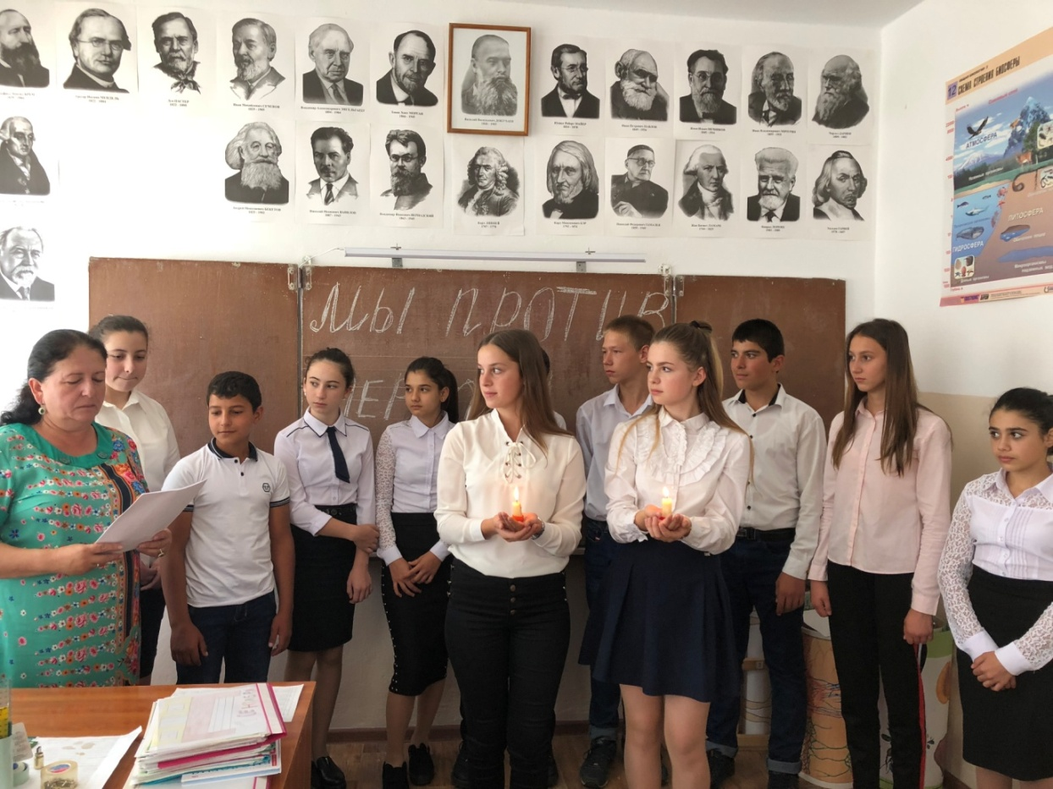

Библиотечный час в 10 классе «Мы против терроризма»

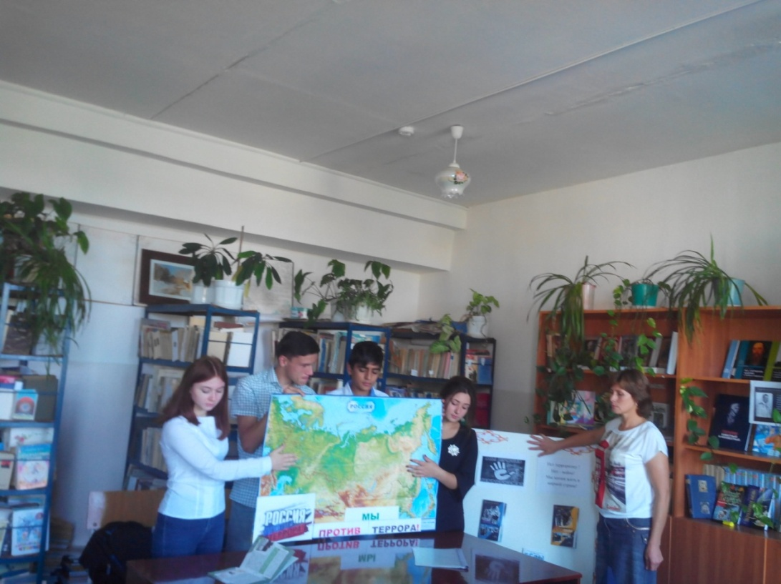

Родительское собрание «Не допустить беды»

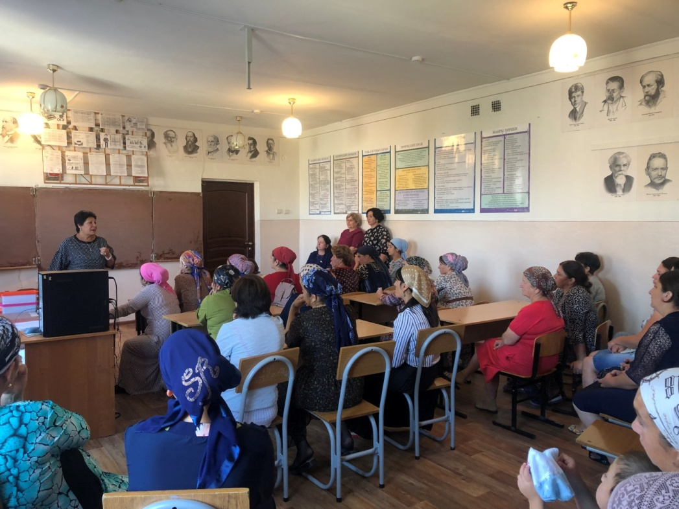

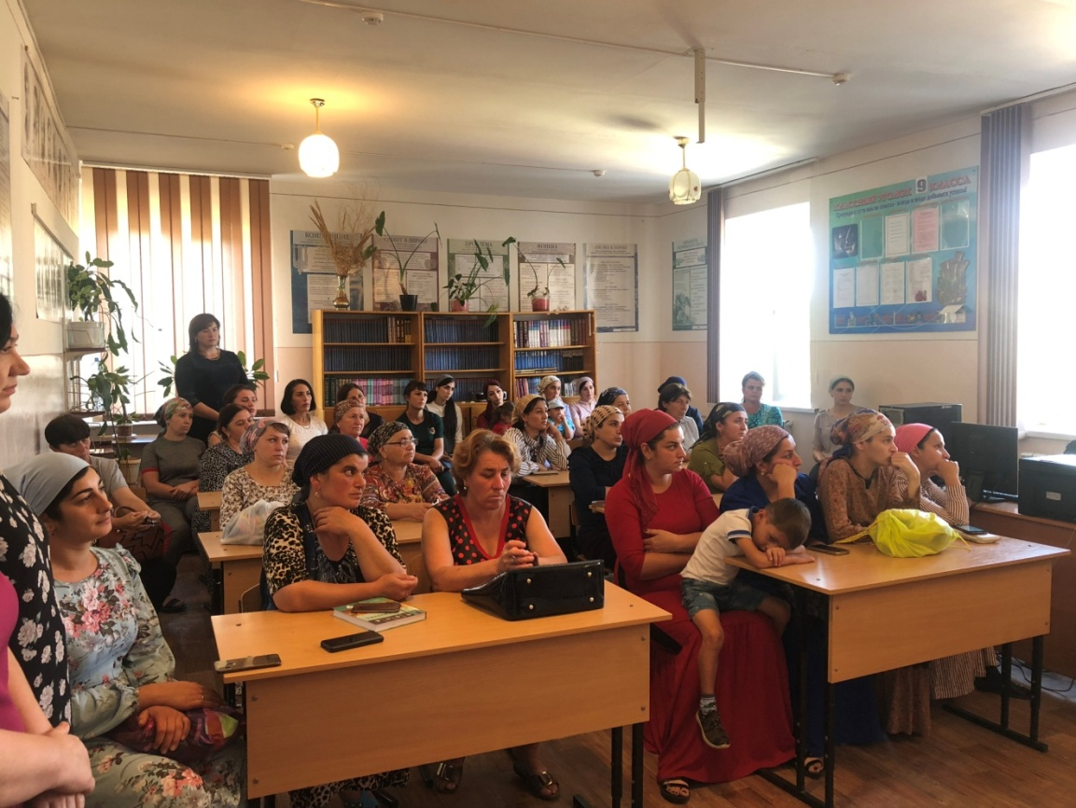

Общешкольное родительское собрание «Мы граждане России»

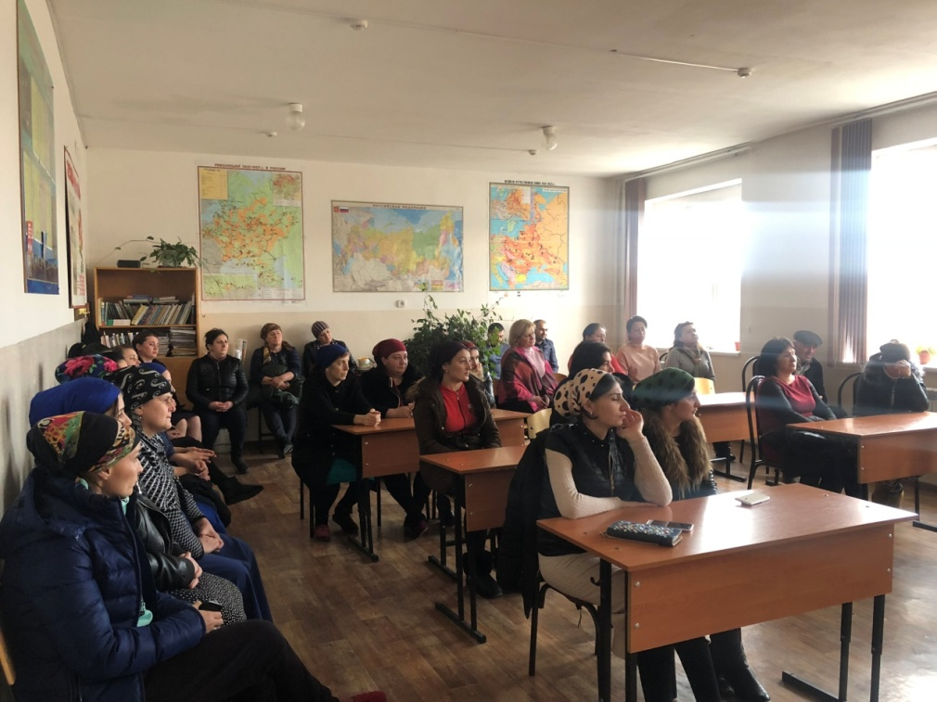

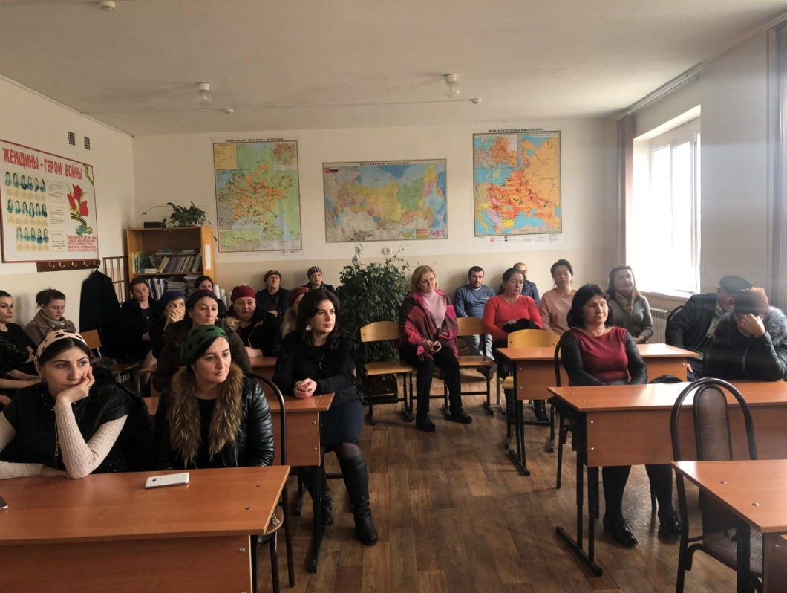

Беседа с учащимися 9 класса на тему «Умей противостоять»
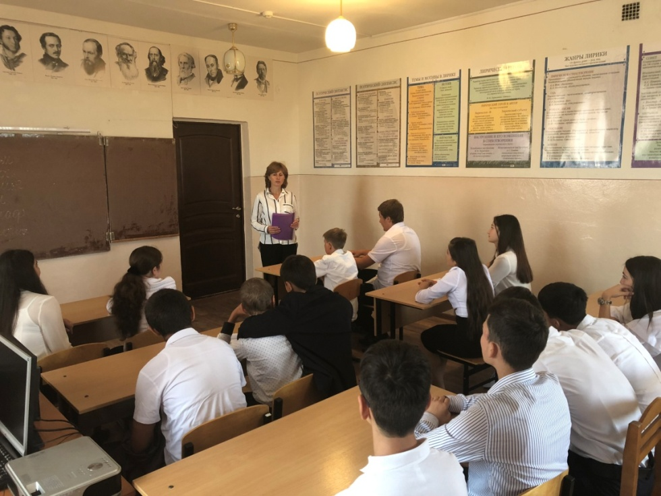

Классный час в 7 классе Терророизм –чума 21 века»

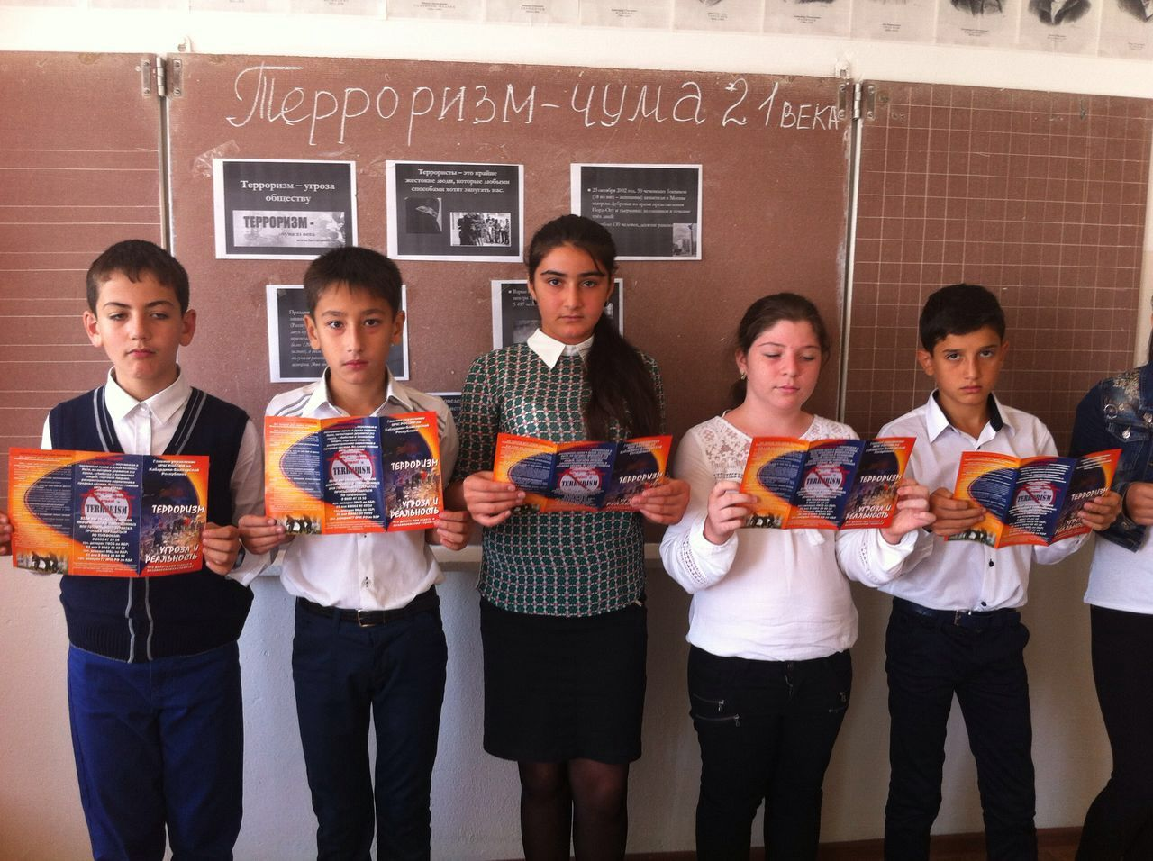

Просмотр фильма Обыкновенный ваххабизм»

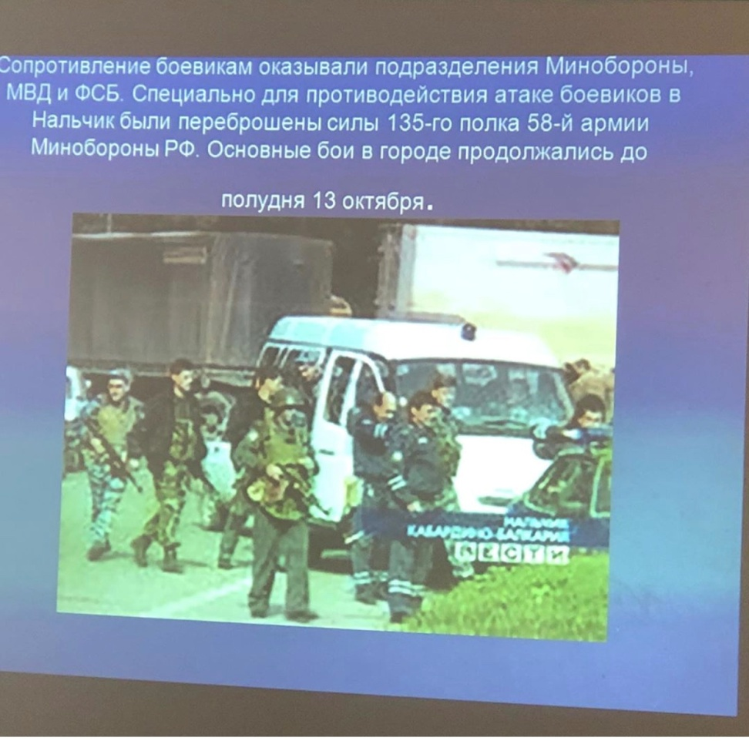

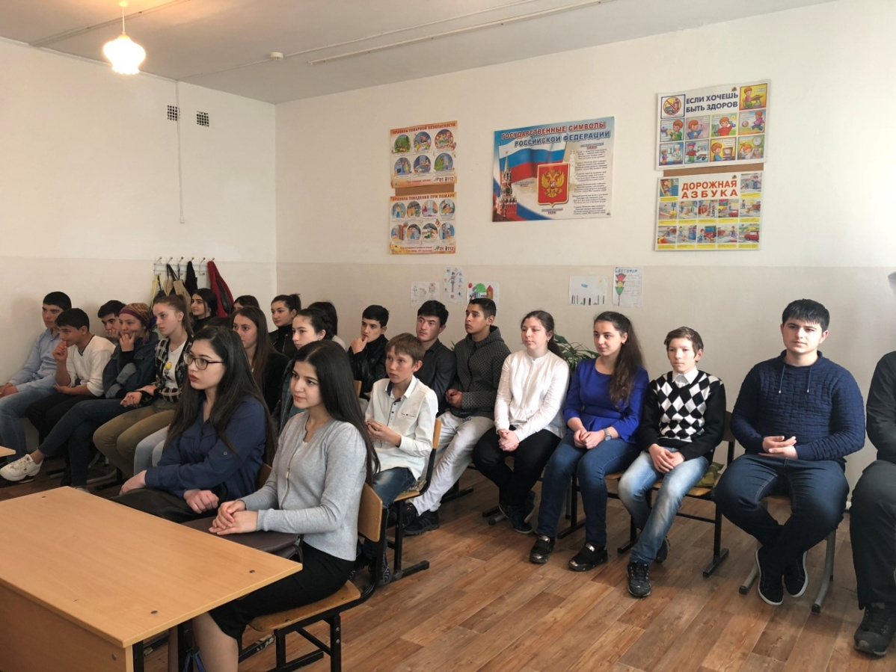

МЫ ПРОТИВ ТЕРРОРА.
АКЦИЯ «ДЕРЕВО ПАМЯТИ»
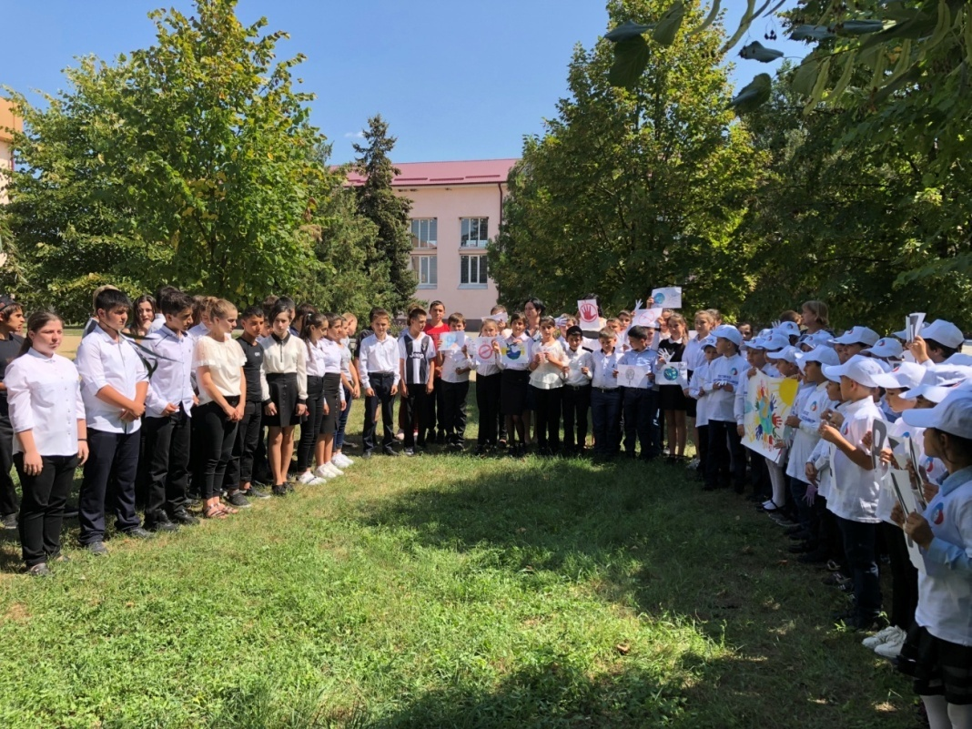

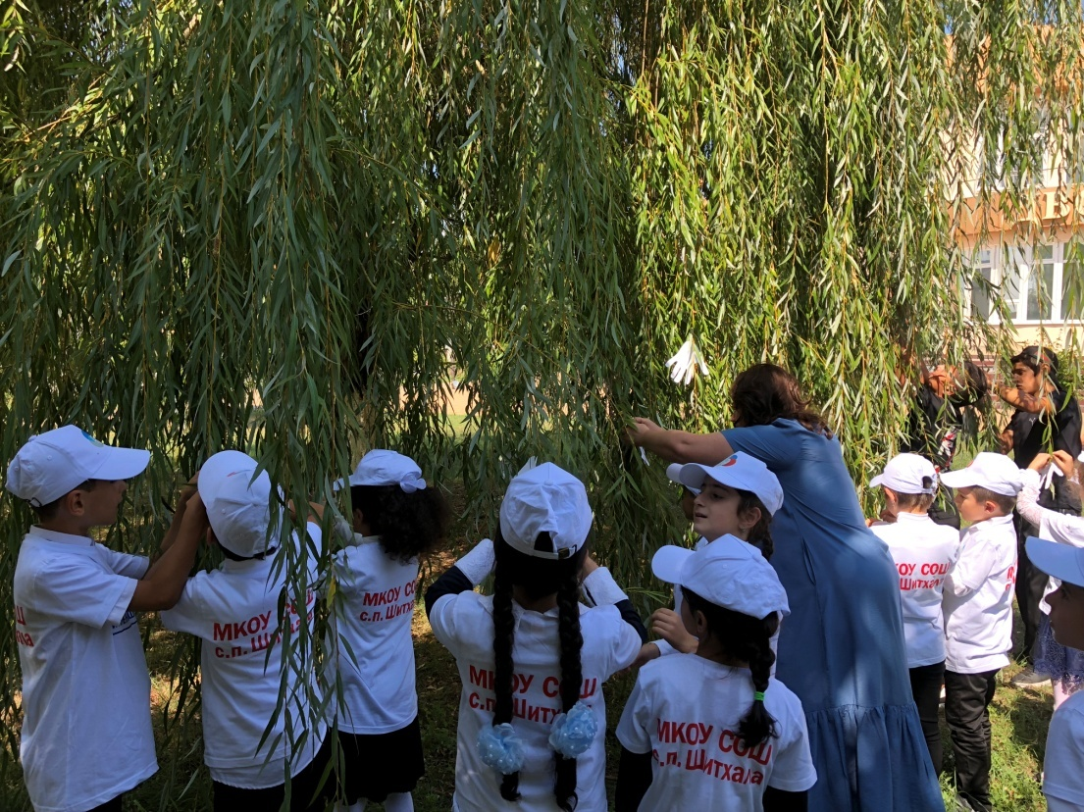

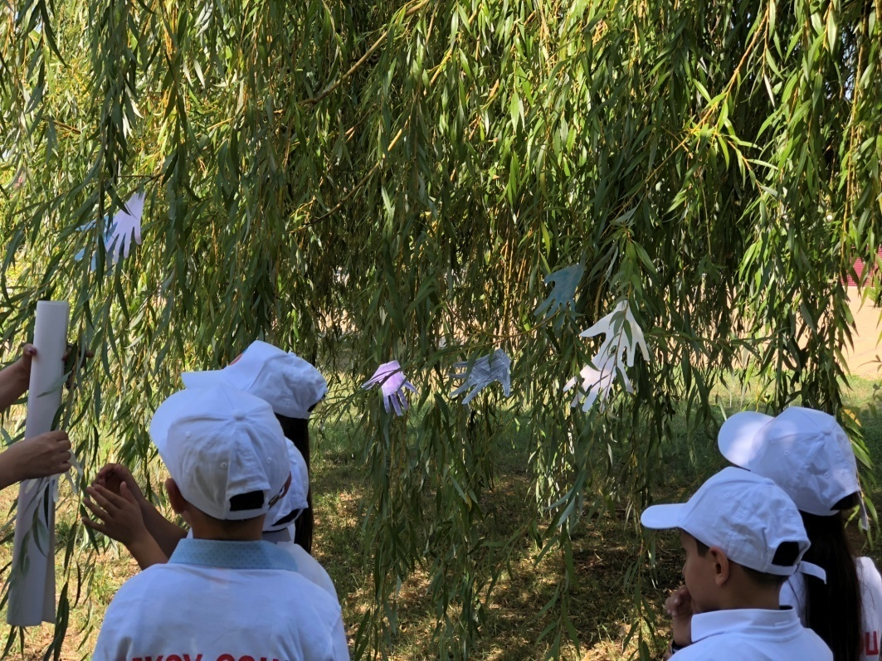

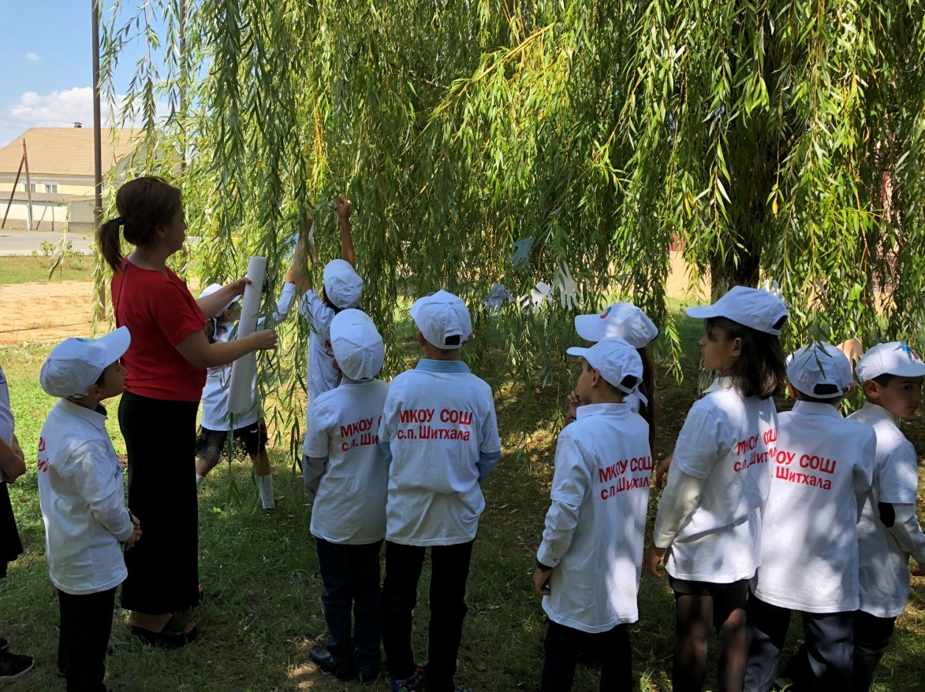

Классный час ко «Дню солидарности в борьбе с терроризмом»
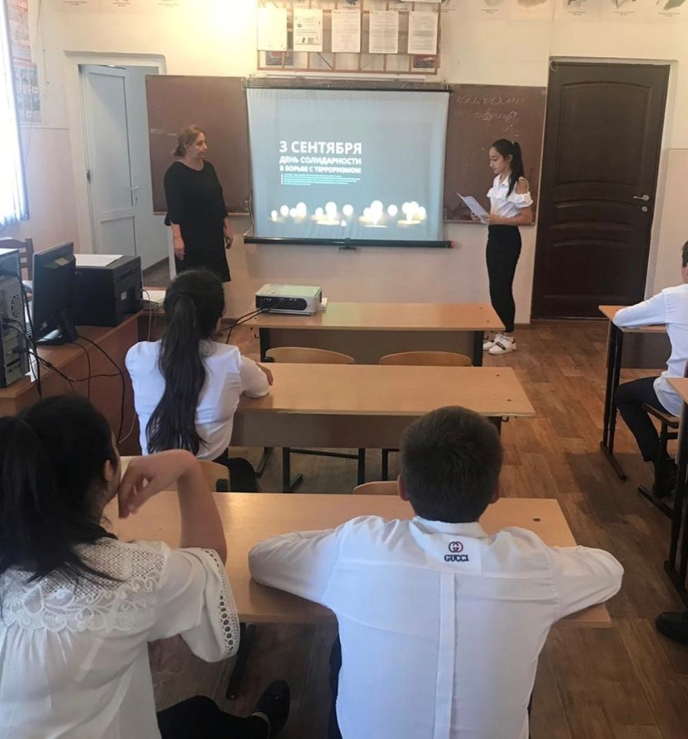
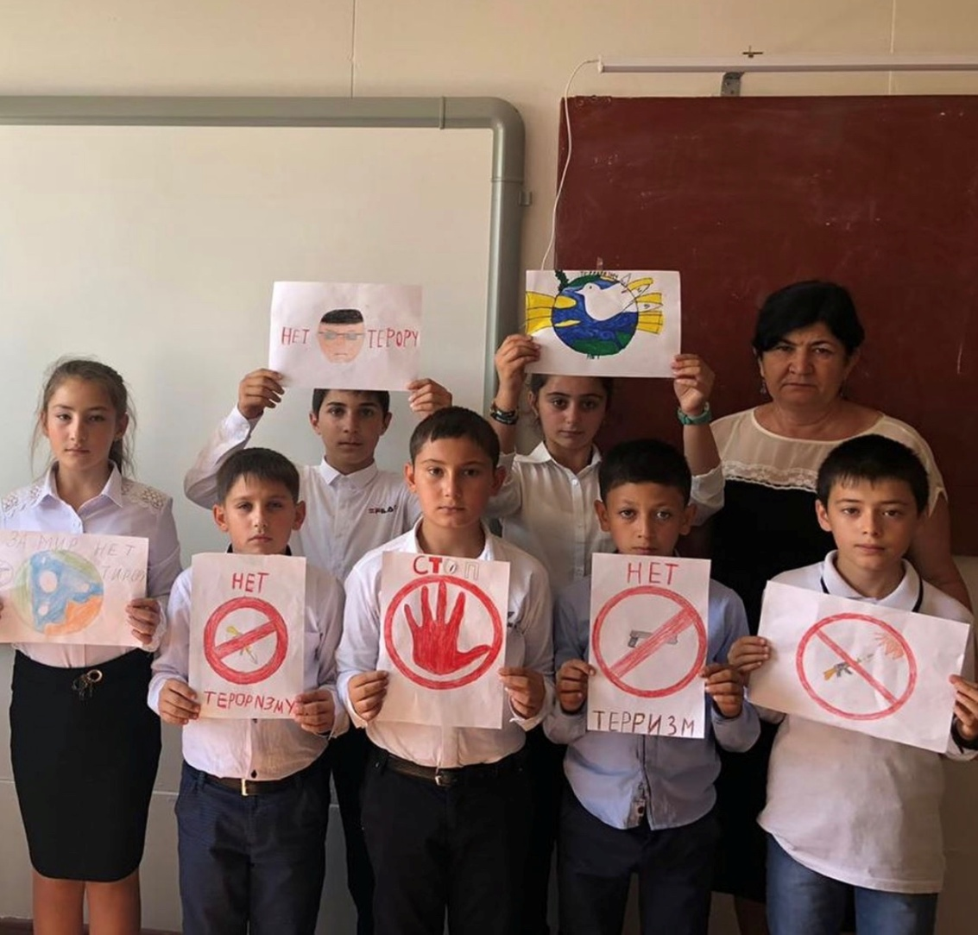

Урок памяти «Помним…чтим…»
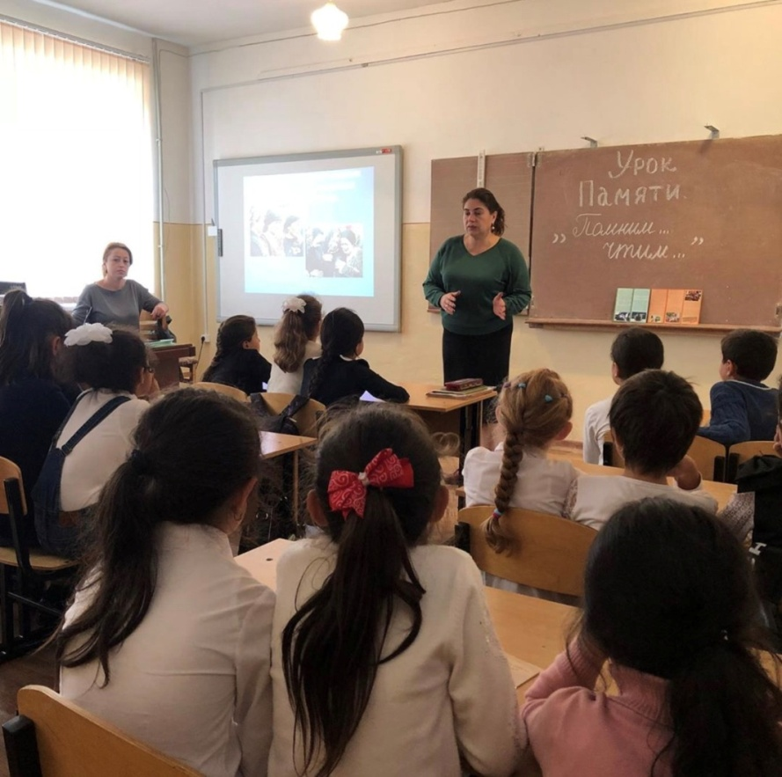

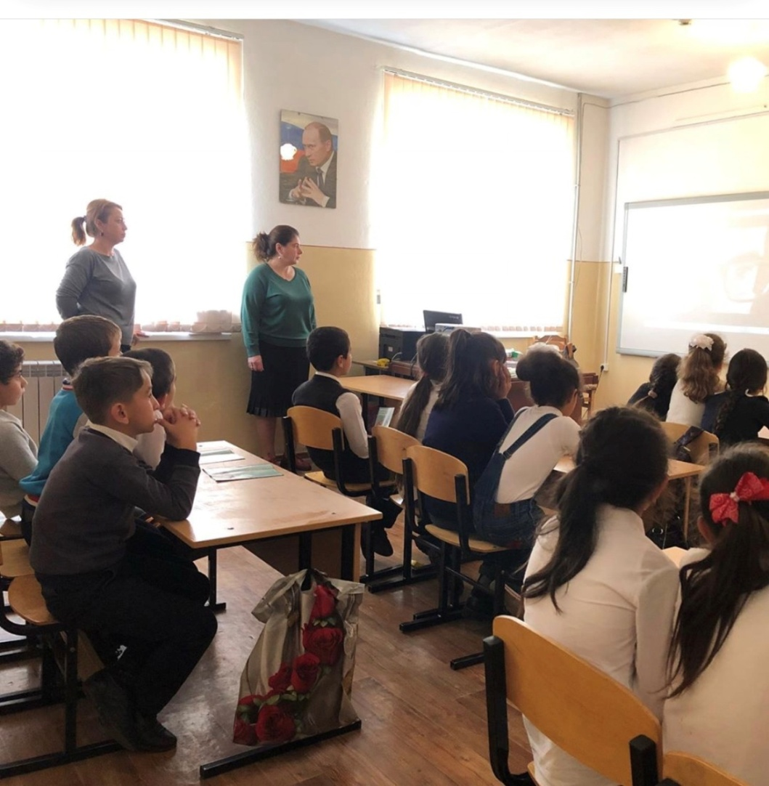
Распространение буклетов «Моя Россия без террора»,
«Как защитить себя от террора»

